29.02.2024 прошёл обход территории главы управы и директора ГБУ "Жилищник Обручевского района".
29.02.2024
29 февраля 2024 года проведен обход территории района главой управы В.В. Хихирьяновым и директороа ГБУ "Жилищник Обручевского района Д.М. Аббясовой по заранее согласованному маршруту. Начальнику участка даны поручения по выявленным замечаниям.

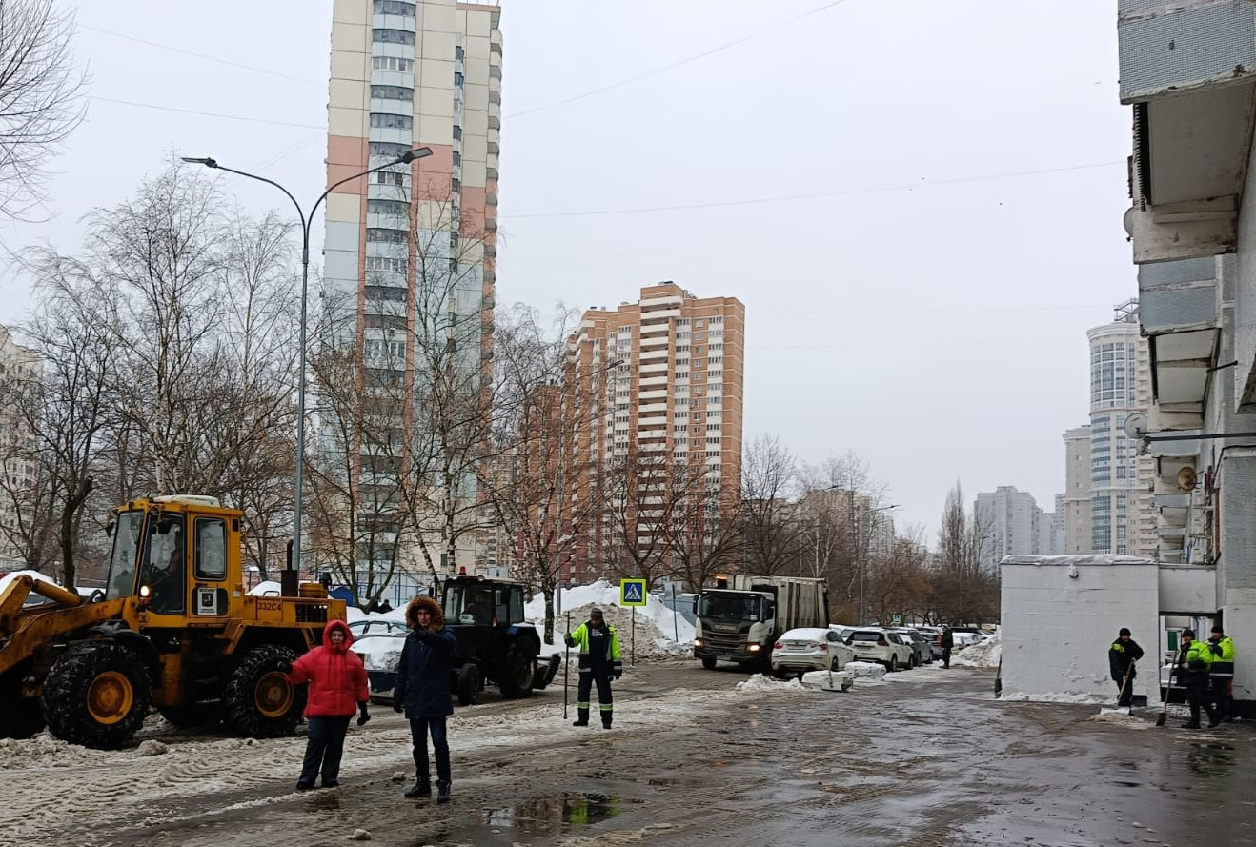
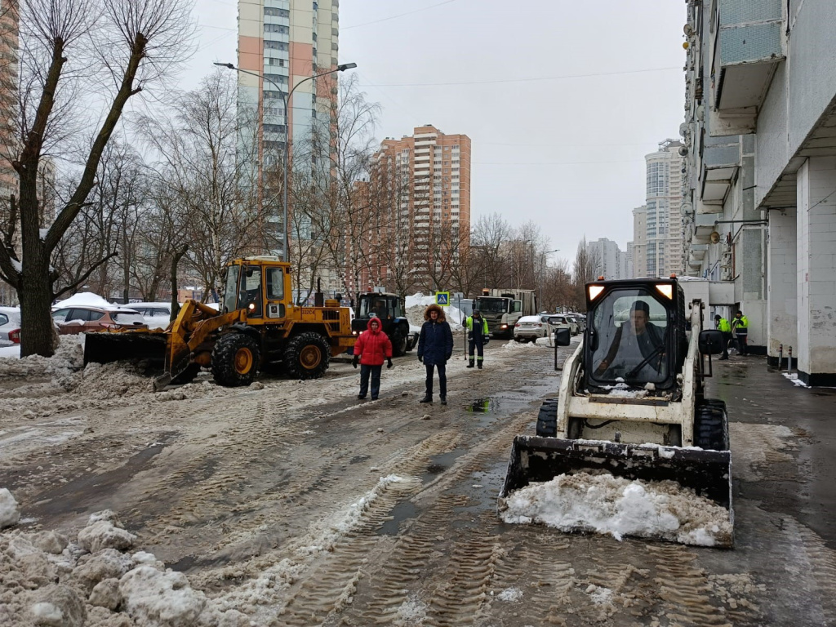

Адрес страницы: http://obruchev.mos.ru/presscenter/news/detail/12197146.html
Управа Обручевского района города Москвы

